**التَّقويمُ النهائي في مادة التربية الفنية**

**لِلْعامِ الدِّراسِيِّ 2024 /2025**

**الْاسْمُ :...................... التَّاريخُ : / 12 /2024**

**الصَّف الأول الأساسي ( ) مدة الامتحان:حصة صفية**

**السؤال الأول :ارسم دائرة حول الشعور المناسب للجملة المقابلة في ما يأتي:**

**أناغاضب**

**أنا سعيد**

**السؤال الثاني : أتبع النقاط لارسم الاشكال التالية ثم ألونها**

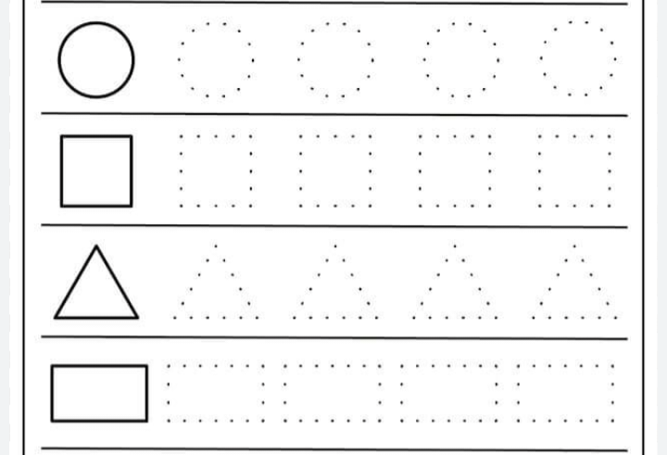

السؤال الثالث : أصل بين الخط وشكله

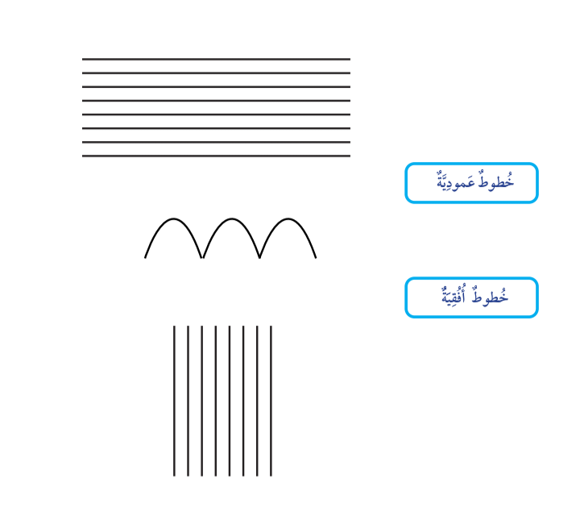

السؤال الرابع : ألون الرسمة التالية بالالوان الأساسية

